PRP专家立项评审流程

**一、系统登录**

进入[http://uitp.sjtu.edu.cn/](http://uitp.sjtu.edu.cn/innovation/)

点击“创新实践活动平台登录”用统一身份认证进入系统。

**此处下载常用文档**

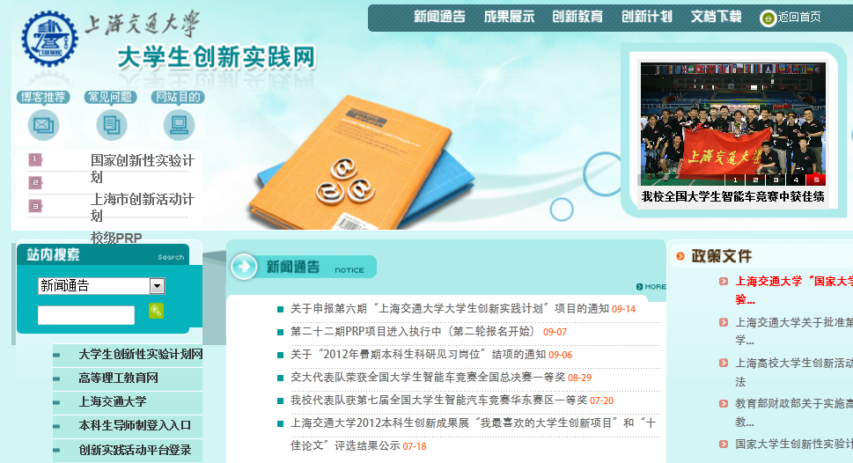

**进入系统**

**此处随时关注通知**

## 二、专家评审立项项目

此工作由院（系）PRP工作组聘请的专家完成。

1、进入“校专家审核”—“审核项目立项”。

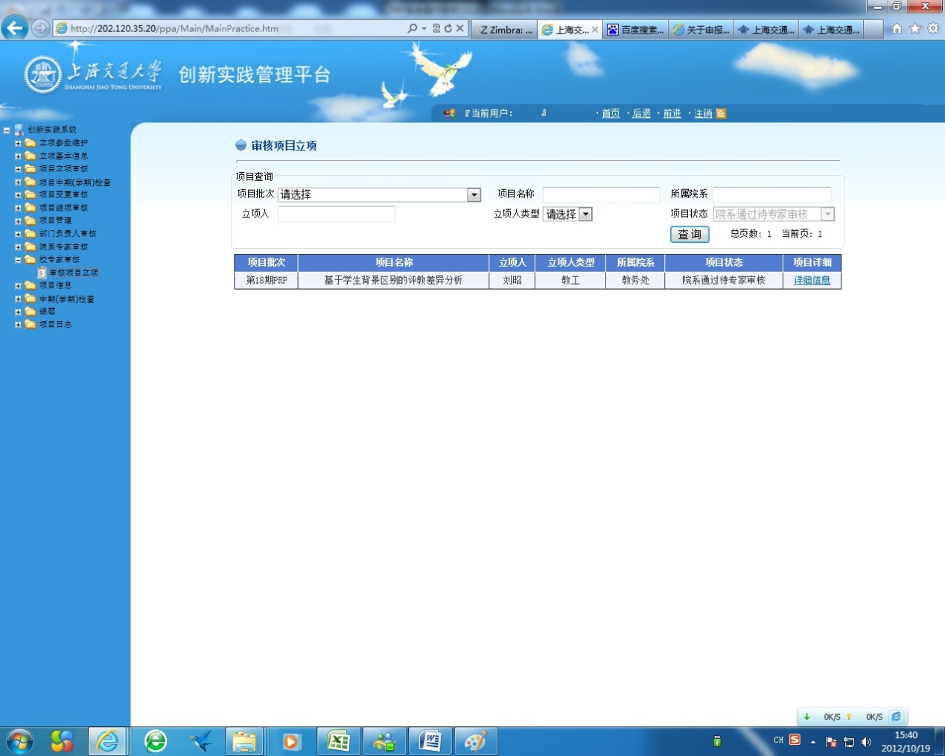

2、通过“详细信息”查看项目情况，阅读专家须知，并“确定”。

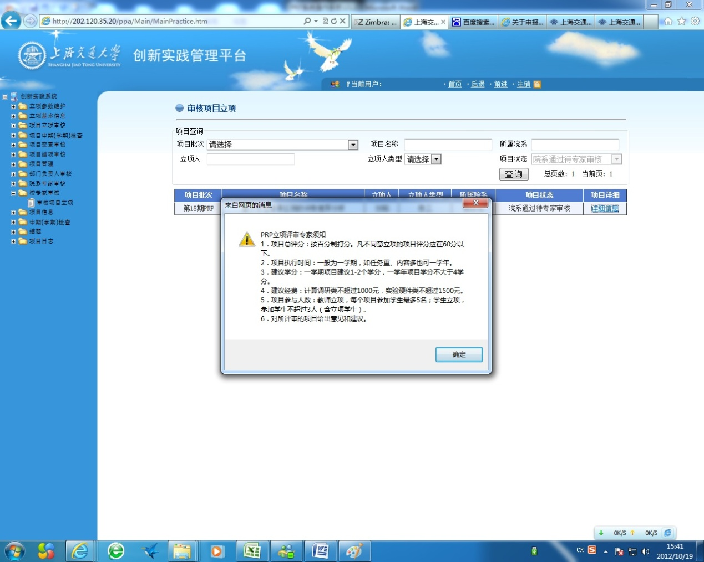

3、专家对项目进行评分，点击评分框下方的“确定”。专家填写建议人数、建议学分、建议金额、执行时间、描述意见，并点击右下方的“确定”。

